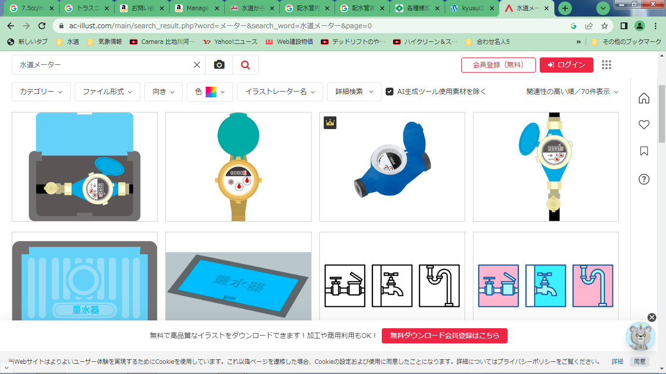
開栓届出注意点

平素より、水道業務にご理解とご協力を賜り感謝申し上げます。
さて、水道メーターの開栓について下記注意点をご確認の上、届出頂きますようお願いいたします。

※開栓日は申請日(郵送の場合は、届いて受付した日)の翌日となります。

※土日祝日の開栓・受付はできませんので、余裕をもって申請お願いいたします。

※電話での受付はお受けできません。異動届を窓口に提出するか、e-mail、郵送または、FAXで提出お願いいたします。

国頭村役場 建設課 水道係 0980-41-2869(直通)
0980-41-2101(代表)
FAX 0980-41-3084
建設課e-mail
kensetusection@vill.kunigami.lg.jp


口座振替のご案内

平素より、徴収業務にご理解とご協力を賜り感謝申し上げます。
さて、水道料金の納付書を毎月送付しておりますが納付方法について口座振替をおすすめします。口座振替にすると毎月のお支払いの手間が省け、納め忘れも防げるため非常に便利です。是非この機会に、口座振替のお手続きをお願い致します。

※対応の金融機関は、下記のとおりです。
・沖縄県農業協同組合 ・沖縄海邦銀行 ・ゆうちょ銀行（郵便局）
※県外の方は、ゆうちょ銀行のみの取扱いとなっておりますのでご了承ください。
ゆうちょ自動払込
【 ・払込先加入者名：国頭村役場 ・払込先口座番号：17020-4698791 】

下記をご準備の上、金融機関窓口にてお手続きください。
・最新月の水道料金の納付書 ・預金口座通帳 ・金融機関届出印

国頭村役場 建設課 水道係 0980-41-2869(直通)
0980-41-2101(代表)

